参考《快乐方块屋》这款游戏。

1.当**特殊食材**三消时，弹出这个面板

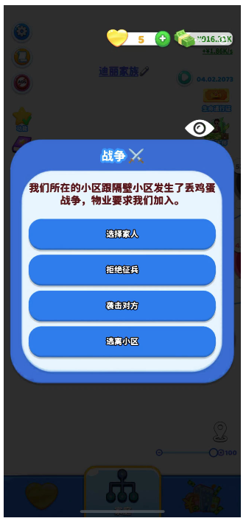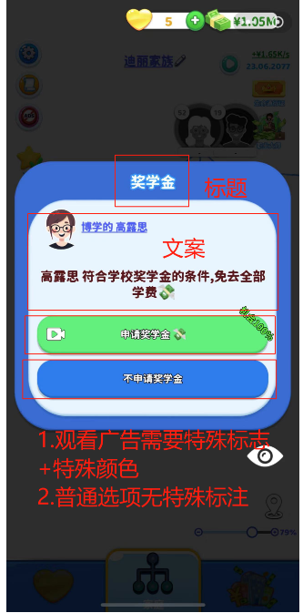

这个面板分为标题、文案、四个选项（按钮），对应的就是下面Excel的一列。目前一列只有3个文案，你还是按照对标游戏弄4个按钮，文案后面策划会补充。注意，这些标题、文案都是放在config.json文件里面，你问gpt应该能帮你实现。

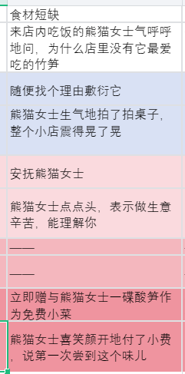

1. 点击四个按钮之一，又会弹出新的框，如下图。文案就是Excel中对应的。其中有个第一个面板有个按钮要与广告绑定，也就是你看了广告之后再弹出第二个面板，它对应得到的就是加金币奖励。（加广告的代码我放在文末尾）

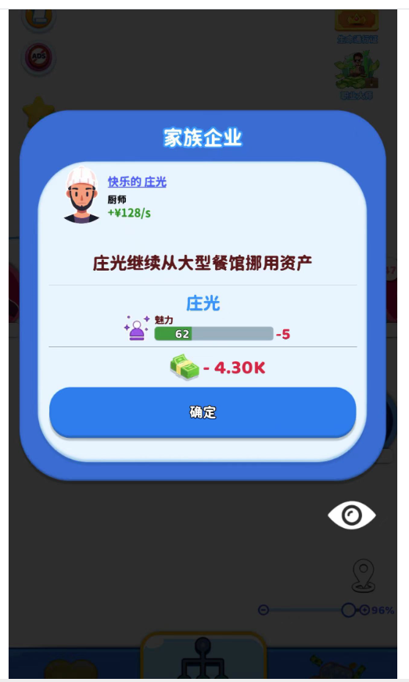

1. 同时你会得到相应的奖励或惩罚，对应Excel的第一列。然后点击确定按钮，这个页面关闭，执行相应惩罚，就完了。

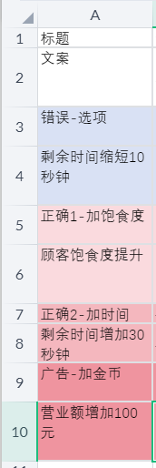

加广告

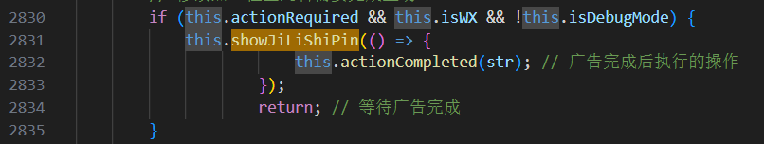

If语句也要放上去， this.showJiLiShiPin里面就是看广告得到的奖励，这个需要根据实际改。

一些制作建议：

1. 目前特殊食材分了22~25这几个类（代码1480行左右），后期特殊食材不用详细分类，都归为一类叫特殊食材就行了，他们后面执行的操作都一样，所以你可以用if(index==22 || index== 23 ||)，然后把后面弹出面板等一系列代码写在这个if里面就行了。
2. Cocos面板中就只需要两个面板，第一个是食材三消时弹出的（每次弹出时虽面板里面的内容不一样，你只需要弹出前修改面板文字就行了，所以只要一个面板），第二个面板弹出也是如此。可以参考honor.ts的这个部分，也就是修改面板中的文字就好了。目前美术图片还没给，直接用默认的图片就行了，主要实现这个逻辑

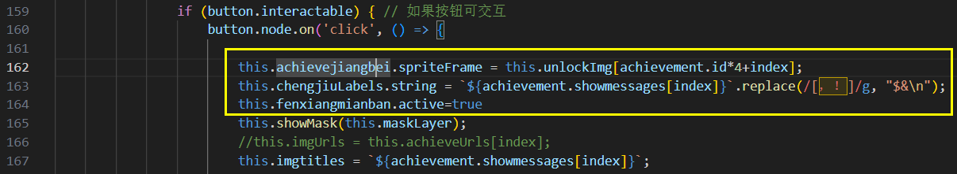

1. 主体代码就在game.ts的1480行前后修改